Konin, dnia 08.05.2025 r.
ZDP.NUD.2230.41.2025

Zapytanie ofertowe
dotyczące zamówień poniżej kwoty 130 000,00 zł

Zarząd Dróg Powiatowych w Koninie zaprasza do złożenia oferty na:

„Wykonanie pomiarów warunków widoczności przejazdów kolejowo - drogowych przy drogach powiatowych na terenie Powiatu Konińskiego”

- Nazwa i adres Zamawiającego:

Powiat Koniński
Aleje 1 Maja 9, 62-510 Konin
NIP: 665-290-61-78
Odbiorca:
Zarząd Dróg Powiatowych w Koninie
ul. Świętojańska 20 d, 62-500 Konin

- Nazwa przedmiotu zamówienia:

2.1. Przedmiotem zamówienia jest wykonanie pomiarów warunków widoczności przejazdów kolejowo – drogowych na przejazdach kolejowych na drogach powiatowych na terenie Powiatu Konińskiego zgodnie z Rozporządzeniem Ministra Infrastruktury i Rozwoju
z 20 października 2015r. w sprawie warunków technicznych, jakim powinny odpowiadać skrzyżowania linii kolejowych oraz bocznic kolejowych z drogami i ich usytuowanie.
2.2. Pomiary należy wykonać na niżej wymienionych przejazdach:

Lp. | Kategoria drogi | Numer drogi | Kilometraż globalny drogi | Miejscowość
1 | Powiatowa | 3231P | 6+200 | Kawnice
2 | Powiatowa | 3208P | 2+060 | Julia
3 | Powiatowa | 3210P | 5+380 | Wygoda
4 | Powiatowa | 3230P | 1+700 | Golina
5 | Powiatowa | 3206P | 2+070 | Lubstówek
6 | Powiatowa | 3175P | 0+120 | Zaryń
7 | Powiatowa | 3197P | 6+745 | Zaryń
8 | Powiatowa | 3216P | 2+130 | Milin

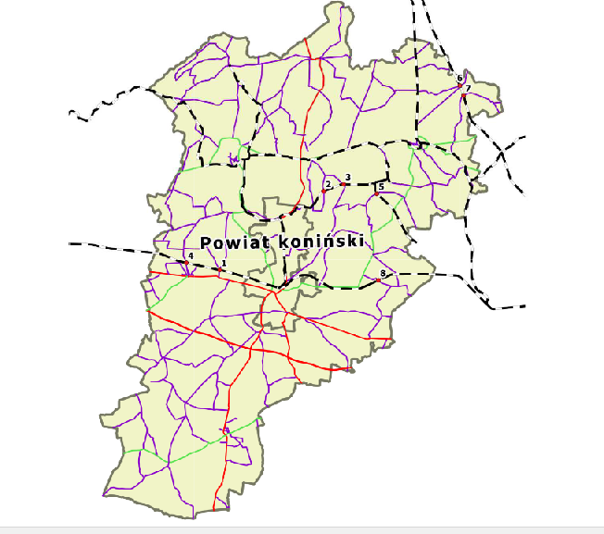

2.3. Pomiary należy wykonać zgodnie z Załącznikiem nr 1 do w/w Rozporządzenia,
a w szczególności należy powiadomić zarządcę kolei o planowanym terminie przeprowadzenia pomiarów natężenia ruchu drogowego na przejeździe kolejowo – drogowym z minimum dwutygodniowym wyprzedzeniem.
2.4. Pomiary należy przeprowadzać w miesiącach: maj lub wrzesień - październik,
w ciągu dwóch kolejnych dób (wtorek i środa lub środa i czwartek).

3. Warunki udziału w postępowaniu:
Wykonawca składający ofertę powinien posiadać kompetencje, zdolność techniczną oraz znajdować się w sytuacji ekonomicznej lub finansowej gwarantującej wykonanie zamówienia.

4.Termin realizacji:
Zamówienie należy zrealizować w terminie do 31.10. 2025 r.

5. Opis sposobu przygotowania oferty:
5.1. Ofertę wraz z wymaganymi dokumentami należy umieścić na platformie zakupowej pod adresem: https://platformazakupowa.pl/pn/zdp_konin na stronie internetowej prowadzonego postępowania do dnia 16.05.2025r. do godz. 7:20
5.2. Do oferty tj. załącznik nr 1 należy dołączyć podpisaną klauzulę informacyjną RODO
5.3. W procesie składania oferty za pośrednictwem platformazakupowa.pl, Wykonawca powinien złożyć podpis elektroniczny bezpośrednio na dokumentach przesłanych za pośrednictwem platformazakupowa.pl lub przesłać zeskanowaną ofertę.
5.4. Za datę złożenia oferty przyjmuje się datę jej przekazania w systemie (platformie) w drugim kroku składania oferty poprzez kliknięcie przycisku „Złóż ofertę” i wyświetlenie się komunikatu, że oferta została złożona.
5.5. Szczegółowa instrukcja dla Wykonawców dotycząca złożenia, zmiany i wycofania oferty znajduje się na stronie internetowej pod adresem: https://platformazakupowa.pl/strona/45-instrukcje

6.Kryterium wyboru oferty:
Jedynym kryterium oceny ofert (o znaczeniu równym 100%) jest cena, tj. cena oferty (brutto).
Oferta z najniższą ceną zostanie wybrana jako najkorzystniejsza.

7.Ogłoszenie wyników:
Zamawiający udzieli zamówienia Wykonawcy, którego oferta odpowiada wszystkim wymaganiom określonym w zapytaniu ofertowym, a która została oceniona jako najkorzystniejsza w oparciu o podane kryterium ofert.
O wyborze oferty najkorzystniejszej Zamawiający niezwłocznie zawiadomi Wykonawców którzy brali udział w przedmiotowym zapytaniu ofertowym.

Osoby wyznaczone do kontaktu:
Patrycja Dworzyńska
tel.63 243 02 80 wew. 22
p.dworzynska@zdp.konin.pl

Załączniki:
- Formularz ofertowy (załącznik nr 1)
- Projekt umowy (załącznik nr 2) .
- Klauzula RODO

